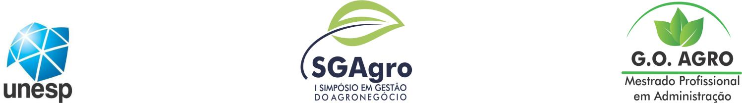

**ANAIS**

**INOVAÇAO EM PROCESSO NA CADEIA PRODUTIVA DE OVOS: MUDANÇAS**

**NOS EQUIPAMENTOS DE ACOMODAÇÃO DE AVES POEDEIRAS**

**INNOVATION IN PROCESS IN SUPPLY CHAIN EGGS: CHANGES IN POULTRY**

**LAYING ACCOMMODATION EQUIPMENT**

Espaço reservado para a comissão organizadora (não escreva nada nesta área)

**RESUMO**

O presente artigo analisou quais foram os benefícios que a inovação proporcionou aos elos da cadeia produtiva da avicultura, que é objeto deste artigo, mais especificamente, no elo de maquinários e equipamentos das aves poedeiras. A pesquisa foi realizada por meio de levantamento bibliográfico e pesquisa exploratória dos principais assuntos abordados, sendo: equipamentos para avicultura, inovação e inovação em processo. Foi possível perceber que as inovações em processo trouxeram um grande avanço para a avicultura, principalmente no que tange ao aumento da produtividade.

**Palavras-chaves:** Avicultura de Postura; Equipamentos; Inovação**.**

**ABSTRACT**

This article analyzed what were the benefits that innovation provided the links in the production chain of the poultry industry, which is the subject of this article, specifically, the machinery and equipment link of laying birds. The survey was conducted through a literature review and exploratory research of the main topics, and equipment for the poultry industry, process innovation and innovation. It was possible to see that the process innovations have brought a breakthrough for poultry, especially with regard to increased productivity.

**Keywords**: Poultry posture; Equipments; Innovation.

**I SIMPÓSIO EM GESTÃO DO AGRONEGÓCIO.** *Inserção do Agronegócio Brasileiro nas Cadeias Globais: Desafios**Gerenciais e Tecnológicos*, Jaboticabal-SP: 8 a 10 de junho de 2016.

2

ANAIS

**1. INTRODUÇÃO**

Na atualidade é compreendido que grande dinâmica dos mercados e o perfil exigente dos consumidores demandam alta qualidade e preços competitivos. Sendo assim, as organizações precisam estar atentas às novidades, pois este será um dos fatores que farão com que as mesmas se mantenham competitivas no mercado (LEMOS, 1999). Portanto, é essencial que as organizações inovem, independentemente de seu porte. O proposto é que a inovação seja norteada para constituir relações e oportunidades, e a partir destas obter os benefícios ocasionados pela inovação (TIDD; BESSANT; PAVITT, 2008).

Quando se questiona o que é inovação, não se aceita apenas um conceito, pois várias definições já foram disseminadas a respeito (MOREIRA; QUEIROZ, 2007). “Na segunda metade dos anos 1990, a palavra “inovação” passou a ser mais discutida no Brasil, mas parece ainda não ter sido assimilada e talvez sequer bem compreendida” (CASSIOLATO; LASTRES,

2005). Diversos autores conceituaram e conceituam a inovação sob óticas díspares, o que faz com que haja uma ampla literatura sobre o assunto.

Um conceito sólido sobre inovação parte do Manual de Oslo (OECD, 2005), que tem por objetivos e escopo tratar as medidas de inovação, discorrer sobre o panorama e observar qual o comportamento das empresas diante esse tema. O mesmo se tornou referência para pesquisas e conceitos em vários países, e uma definição concisa é que “Uma inovação é a implementação de um produto (bem ou serviço) novo ou significativamente melhorado, ou um processo, ou um novo método de marketing, ou um novo método organizacional nas práticas de negócios, na organização do local de trabalho ou nas relações externas (OECD, 2005, p.55)”.

Assim, a inovação, por muitas vezes, no âmbito da organização, ultrapassa os limites apenas de um produto novo, indo além do que um produto novo, perpassado também por novas tecnologias, processos e práticas (TIDD; BESSANT; PAVITT, 2008). Seguindo os pensamentos dos mesmos autores, a inovação não acontece somente em novos mercados, mas também em proporcionar aos mercados já existentes novas formas de desenvolvimento. Essa definição vai ao encontro das ideias de Schumpeter, na década de 1930, para quem a inovação possuía um papel muito importante para o desenvolvimento econômico das nações; seu conceito de inovação não se restringia a produtos e processos, mas a novas formas de gestão, novos mercados e novos insumos de produção (SCHUMPETER, 1984; FIGUEIREDO, 2005).

Para a organização ou o mercado, a inovação é uma novidade que, quando aplicada, irá trazer benefícios econômicos, sendo essa em tecnologia, gestão, processo ou modelo de negócio (SIMANTOB; LIPPI, 2003)

O principal objetivo da inovação é levar as organizações à frente de seus concorrentes e alcançar maiores lucros (SIMANTOB; LIPPI, 2003). Segundo Moreira e Queiroz (2007), as organizações procuram eliminar os gargalos existentes na produção, e com a inovação isso é possível porque se busca métodos para reduzir ao máximo os custos. Mas para isso é necessário a junção de tecnologia, conhecimento e experiência para que a inovação esteja sempre presente na tomada de decisão das organizações (MOREIRA; QUEIROZ, 2007).

Na visão de Tidd, Bessant e Pavitt (2008), as organizações devem parte do sucesso também à inovação, pois a mesma faz com que a organização seja capaz de suprir com produtos mais modernos em um menor espaço de tempo. Então a inovação assume um papel estratégico, de fazer algo que não poderá ser imitado ou melhorá-lo, haja vista que os que seguirem esse perfil atendem ao perfil exigido pelo mercado, logo, abocanhando uma grande fatia dos consumidores (TIDD; BESSANT; PAVITT, 2008).

Apesar de o processo de inovação, por muitas vezes, ser de difícil implantação, quando se é bem executado várias melhorias acontecem na organização, como superar a expectativa do

**I SIMPÓSIO EM GESTÃO DO AGRONEGÓCIO.** *Inserção do Agronegócio Brasileiro nas Cadeias Globais: Desafios**Gerenciais e Tecnológicos*, Jaboticabal-SP: 8 a 10 de junho de 2016.

3

ANAIS

cliente, atrair preferências, estabelecer estratégias adequadas, desenvolver novos produtos, encontrar soluções inovadoras para os problemas e mudar comportamentos (SILVA, 2003).

Esses são fatores que influenciam realmente para a obtenção de resultados positivos. “A capacidade de gerar inovações tem sido identificada consensualmente como fator chave do sucesso de empresas” (CASSIOLATO; SZAPIRO, 2003, p.2).

Outros fatores também são apontados como benefícios trazidos pela implantação da inovação. Pode-se citar oferecer novidades que nenhuma organização tenha realizado, disponibilizar no mercado os produtos com menor preço e tempo, dominar o que os demais têm dificuldade, lançar em primeira mão, proporcionar melhorias e fazer que até mesmo algo antigo tenha características inovadoras (TIDD; BESSANT; PAVITT, 2008). Todos os pontos citados farão com que as organizações que seguirem a inovação estejam na liderança do segmento.

Assim, este artigo tem como objetivo principal avaliar quais foram os benefícios que as inovações proporcionaram ao setor avícola de postura, de modo específico, quais foram as mudanças que ocorreram no elo de maquinários e equipamentos.

O Brasil é o 7º maior produtor mundial de ovos e entre os anos de 2000 a 2010 cresceu 29%, os números mostram o quanto o país tem potencial de crescimento na atividade, de acordo com Paraguassu (2013). Em função disso, o valor de destacar a inovação no processo é de suma importância, destacando pontos essenciais para a compreensão do objetivo. A questão é identificar como as inovações interferiram na cadeia produtiva de ovos, por meio de novos equipamentos e maquinários, manejo, bem-estar animal, entre outros fatores que não eram disponíveis no início da avicultura de postura.

Vale ressaltar que a inovação de processo compreende processos novos ou melhorados em técnicas, equipamentos ou softwares envolvidos na cadeia produtiva, esses pontos poderão levar a organização que implantar esse método a produzir com mais qualidade e reduzir seus custos.

Por meio desses conceitos de inovação serão abarcados como a avicultura reagiu às novas tendências de tecnologia implantadas recentemente no Brasil, analisando os reflexos trazidos.

Para tal, este artigo encontra-se organizado em cinco seções: primeiramente nesta seção é contextualizado o tema e apresentado o objetivo do trabalho; na segunda seção serão apresentados os métodos que foram utilizados para a realização da pesquisa, em seguida, na terceira seção serão explanados os conceitos de inovação, os benefícios e finalidades, quais os impactos, a gestão e como as organizações reagem às inovações propostas; posteriormente é desenvolvido um breve histórico sobre a avicultura e também discute-se sobre as inovações que incidiram sobre essa atividade; e por fim, ponderar o que a inovação tecnológica proporcionou ao setor avícola.

**2 METODOLOGIA DE PESQUISA**

A ciência está em uma constante evolução, cercando-se de métodos mais rigorosos, para que as pesquisas tenham maior nível de controle. Como a ciência não é rígida e está sempre em mutação, se renovando e reavaliando-se, encontra-se em construção (CERVO; BERVIAN; SILVA, 2007).

De acordo com Gil (1999), a pesquisa tem como objetivo fundamental descobrir respostas para problemas mediante o emprego de procedimentos científicos. Cervo, Bervian e Silva (2007) compartilham da mesma ideia observando que, por meio da ciência buscam-se soluções e/ou constatações de situações teóricas ou praticas para a construção do conhecimento.

**I SIMPÓSIO EM GESTÃO DO AGRONEGÓCIO.** *Inserção do Agronegócio Brasileiro nas Cadeias Globais: Desafios**Gerenciais e Tecnológicos*, Jaboticabal-SP: 8 a 10 de junho de 2016.

4

ANAIS

Mediante a isso se buscou entender os fenômenos estudados abordando o modo de procedimento metodológico descrito abaixo.

A natureza aplicada é adotada nessa pesquisa, pois esse é o motivo no qual o pesquisador pode contribuir para a sociedade encontrando resultados que podem ter uma solução imediata. A pesquisa aplicada proporciona que o pesquisador busque uma solução pratica e imediata para problemas que nos deparados no cotidiano, assim afirmam Barros e Lehfeld (2008).

A abordagem da pesquisa é qualitativa, pois se busca descrever o objeto com mais profundidade, o pesquisador neste tipo de abordagem tem a opção de executar a pesquisa ao modo no qual presume adequado (MASCARENHAS, 2012).

Em termos de procedimentos foi desenvolvida uma pesquisa bibliográfica em torno do tema de Inovação, esse procedimento consiste em um levantamento do que já foi escrito sobre o tema, sendo em artigos, revistas, livros e todos outros meios em que é difundido o conhecimento (MASCARENHAS, 2012). Quantos aos objetivos a pesquisa é descritiva, que de acordo com Barros e Lehfeld (2008), o pesquisador não intervém no objeto pesquisado, mas sim, descreve por que determinado tipo de ação acontece, quais as causas, ligação com outras manifestações e tudo o que cerca o objeto analisado. A pesquisa descritiva está agregada com outros três tipos que são: pesquisa bibliográfica, documental e pesquisa de campo, no caso desta contempla apenas os dois primeiros tipos.

Pesquisa exploratória foi a forma utilizada para coleta e análise de dados, sendo possível a familiarização com o tema e percepção de suas possíveis relações. Este tipo de pesquisa proporciona ao pesquisador diversos pontos de vista de um determinado problema ou situação de acordo com Cervo, Bervian e Silva (2007).

Neste estudo buscou-se fundamentalmente a análise de dados secundários e também revisão bibliográfica no que tange à inovação, inovação de processo e tecnológica, e a avicultura de postura, adotando a característica dos mesmos no acondicionamento de aves de postura.

**3. DESENVOLVIMENTO BIBLIOGRÁFICO EM TORNO DE INOVAÇÃO**

**3.1 Tipos de Inovação**

Quatro principais tipos de inovação podem ser aplicados nas organizações, sendo eles inovações de produto, inovações de processo, inovações organizacionais e inovações de marketing (OECD, 2005).

A inovação de produto é compreendida quando algum bem ou serviço é introduzido no mercado, seja ele novo ou melhorado em suas características e uso; essas modificações podem ser a respeito das ações, componentes, facilidade ou outras melhorias funcionais. A segunda trata da inovação de processo, consistindo na implementação de produção ou distribuição de algo novo ou melhorado; essas mudanças podem ser em técnica, equipamentos e/ou softwares. O terceiro aborda a inovação de marketing, incluindo a implementação de um novo método de marketing com mudanças significativas na concepção do produto ou em sua embalagem, no posicionamento do produto, em sua promoção ou na fixação de preços. O quarto trata da inovação organizacional, onde retrata a implementação de um novo método organizacional nas práticas de negócios da empresa, na organização do seu local de trabalho ou em suas relações externas (OECD, 2005).

Há na literatura vários conceitos sobre os tipos de inovação, como menciona Tidd, Bessant e Pavitt (2008), sendo a inovação de produto a mudança em produtos ou serviços que a organização oferece; já a inovação de processo oferece mudanças na forma na qual os produtos e serviços são criados e entregues; a inovação de posição contempla as mudanças no

**I SIMPÓSIO EM GESTÃO DO AGRONEGÓCIO.** *Inserção do Agronegócio Brasileiro nas Cadeias Globais: Desafios**Gerenciais e Tecnológicos*, Jaboticabal-SP: 8 a 10 de junho de 2016.

5

ANAIS

contexto em que produtos e serviços são introduzidos e, por fim, a inovação de paradigma trata sobre as mudanças nos modelos mentais subjacentes que orientam a organização.

Contudo, Moreira e Queiroz (2007) ressaltam os tipos de inovação como inovações no produto ou no serviço, classificadas como introdução de novos produtos ou serviços que a organização produz, vende ou fornece. As inovações no processo de produção consistem em novos elementos nas tarefas das organizações, seja no sistema da produção ou operação; a inovação na estrutura organizacional compreende nas relações de autoridade, nas alocações de trabalho, nos sistemas de remuneração e em outros aspectos de interação formal entre os colaboradores da organização, mudanças no processo de produção ou serviços que geram automaticamente as inovações organizacionais. E a inovação nas pessoas, que diz a respeito ao que pode se alterar no comportamento ou crenças dos colaboradores, por meio de treinamentos.

A partir desses conceitos, cabe-nos analisar que há uma vasta literatura abordando esse tema, para esse estudo serão utilizados os conceitos descritos acima, no qual será abordada a inovação de processo e no âmbito da mesma, a inovação tecnológica no setor avícola, levando em consideração o acondicionamento das aves nas gaiolas.

**3.1.1 Inovação em processo**

Conforme descrito pelo Manual de Oslo (2005), a inovação no processo produtivo diz respeito à execução de um método ou distribuição novo ou melhorado, sendo essas mudanças possíveis em técnicas utilizadas, equipamentos ou softwares, todos esses progressos fazem com o processo de produção reduza os custos envolvidos em melhorar a qualidade. A função de a inovação ser bem-sucedida, segundo Tidd, Bessant e Pavitt (2008) é fazê-la evoluir de uma ideia para criação de produtos bem-sucedidos.

Para Stal (2007), inovação tecnológica de processo, visa a melhoria ou a adoção de novas metodologias no processo de produção. A mesma proporcionará que as atividades da linha de produção sejam executadas com mais facilidade e aumento eficiência. Para o mercado será apresentado um produto no qual houve a aplicação de uma nova ou melhorada tecnologia em seu processo.

A inovação tecnológica parte da demanda, pois, quando há alguma tecnologia nova que é introduzida no mercado, rapidamente os consumidores querem acesso a nova tecnologia, por isso as organizações se mantem atentas e em busca das tecnologias para não perderem o poder de mercado como também parte da oferta, em investir em pesquisa para saber o que há de novo para melhorar o processo produtivo como afirma Toroni (2005). Mas para ser considerada inovação tecnológica de processo, deve haver um requisito mínimo a ser atendido, sendo ele novo ou melhorado para empresa, não necessariamente precisa ser novo para o mundo (STAL, 2007).

Vale ressaltar que a inovação em processo proporciona à organização flexibilidade na inovação, porque o seu objetivo é reduzir os custos envolvidos com a produção em consumo de matérias, energia, defeitos, design e pessoal; se esses itens forem minimizados, a consequência será produtos de maior qualidade e eficiência nas condições de trabalho e preservação ao meio ambiente (SIMANTOB; LIPPI, 2003). Segundo De Negri (2005), o padrão de competição das firmas brasileiras nesses mercados está pautado pela busca de processos produtivos mais eficientes, que garantam melhor qualidade ao produto ou que tenham custos menores.

É pontuado por Tidd, Bessant e Pavitt (2008), que a inovação em processo raramente é nova para o mundo, mas sim novas para as organizações, onde se busca eliminar pontos que causam desperdícios na produção, sendo assim, aplica-se componentes ou ações que irão refletir em melhorias no sistema existente.

**I SIMPÓSIO EM GESTÃO DO AGRONEGÓCIO.** *Inserção do Agronegócio Brasileiro nas Cadeias Globais: Desafios**Gerenciais e Tecnológicos*, Jaboticabal-SP: 8 a 10 de junho de 2016.

6

ANAIS

A inovação incremental é devida preponderantemente a novo equipamento, sugerindo relação com fatores de modernização do processo produtivo, acompanhado de pesquisa informal e desenvolvimento (TIRONI, 2005), consistindo em uma série de mudanças incrementais em produtos e processos (OECD, 2005).

Em função disso, o grau de novidade para as organizações são incrementais, devido à introdução de algo que será executado apenas com adaptações menores na rotina organizacional, não sendo necessário que haja mudança de normas e valores existentes nos membros da organização (MOREIRA; QUEIROZ, 2007).

O conceito de inovação quando descreve melhorias, tem o intuito de diferencia-las, pois essas são mudanças pequenas e que não mudam totalmente o processo, são incrementos feitos para a melhoria. Podendo ser apenas uma melhoria ou várias pequenas melhorias que representarão ao seu fim mudanças expressivas (OECD, 2005).

O que distingue uma mudança da outra é que “quanto maior a intensidade de uma inovação, mais próxima ela estará de ser considerada uma inovação radical. Pelo raciocínio inverso, chega-se à ideia de inovação incremental” (TIRONI, 2005, p.51). Disso decorre “as mudanças menores ou incrementais que são o tipo de atividade tecnológica mais frequente em alguns países em desenvolvimento, juntamente com as aplicações inovadoras de produtos ou de processos existentes” (OECD, 2005, p.157).

Sob tais circunstâncias, a empresa pode centrar-se na inovação incremental e suas principais interações podem ocorrer com fornecedores e com os sinais de mercado dos consumidores. Alguns setores são caracterizados por mudanças menores e incrementais (OECD, 2005).

Dessa perspectiva será analisada a introdução de mudanças incrementais nas operações que envolvem a produção de ovos, principalmente no que tange às gaiolas onde as aves de postura ficam acomodadas. Dentro do conceito de inovação, inovação de processo e novidade incremental.

**3.2 Inovação nas organizações 3.2.1 Organizações inovadoras**

A inovação propõe às organizações um ponto de partida novo, e deve apresentar a junção de ideia, implementação e resultados; esses passos se executados corretamente levarão a organização à inovação. E se os mesmos forem seguidos continuamente, a organização nunca irá parar o processo de inovação (RÍMOLI; VASCONCELOS, 2007).

Uma organização procura melhorar seus produtos e processos para reduzir custos e aumentar lucros, como também atender as necessidades dos clientes. A inovação se faz presente há muitos anos, desde a Revolução Industrial, onde foram substituídos modos mais rudimentares das maquinas utilizadas, para maquinários que não necessitavam de mão de obra tão intensa, como, por exemplo, a substituição do vapor pela eletricidade. A partir daí foi pontuado que esse tipo de inovação contribuía economicamente para as empresas, pois assim, por meio de melhoramentos na produção e/ou no produto, além de benefícios aos consumidores por adquirirem produtos de melhor qualidade, as empresas também lucravam devido a certas inovações que contribuem para um maior lucro (STAL, 2007).

De acordo com Stal (2007), nos dias atuais é essencial que as organizações invistam em pesquisa e desenvolvimento na inovação, haja vista que a concorrência acirrada no mercado faz com que sempre o consumidor exija qualidade, preço e em um tempo menor do que os concorrentes, e as empresas devem ser pioneiras, trazer as novidades antes do que o concorrente para se manter na lembrança de quem irá consumir. Já segundo Simantob e Lippi (2003), as

**I SIMPÓSIO EM GESTÃO DO AGRONEGÓCIO.** *Inserção do Agronegócio Brasileiro nas Cadeias Globais: Desafios**Gerenciais e Tecnológicos*, Jaboticabal-SP: 8 a 10 de junho de 2016.

7

ANAIS

organizações inovadoras são aquelas que independente do tamanho estão em constante reinvenção e aquelas que não olham para onde todos estão voltados, que se vira para projetos desacreditados por todos e agindo assim, as empresas motivam seus colaboradores a ter pensamentos diferentes.

E o que faz com que as organizações sejam inovadoras é pensar em longo prazo, visto que os que já estiverem preparados em relação à inovação, e desenvolvendo pesquisas e tecnologias estarão à frente dos demais (OECD, 2005). E manter a organização sempre buscando a inovação não é tarefa fácil, pois buscar indivíduos interessados em reinventar e realizar mudanças, tem se mostrado um grande desafio. Por muitas vezes, o processo de inovação em locais onde obtiveram sucesso são reproduzidos, para que assim as pessoas que ali colaboraram possam aprender sobre o processo de inovação, e salientando em cada colaborador a sua competência (LOPES; BARBOSA, 2006).

No que tange à agricultura, este é um setor que quando são necessárias mudanças, os impactos atingem a toda a cadeia de produção (SILVEIRA; BORGES; BUAINAIN, 2005). Sendo assim, toda novidade ou tecnologia sempre irá causar mudanças e afetará a organização de algum modo.

Um exemplo destes impactos é a intensificação da preocupação com as informações, que, ao serem mais facilmente utilizadas com a informática, geram uma série de alterações na organização das empresas, inclusive em nível da relação entre as suas diversas áreas e as pessoas que nela atuam (GONÇALVES, 1994, p.67).

A inovação [...], por sua vez, é cada vez mais considerado como fundamental para a competitividade (CASSIOLATO; LASTRES, 2005). As organizações vivem hoje em um ambiente onde as informações se dissipam rapidamente, então a estratégia adotada é sempre estar à frente dos demais, para que quando a mesma chegar aos concorrentes a organização já tenha a posto em prática. Então nesse quesito, quando a inovação é introduzida, as divergências são percebidas em todas as atitudes tomadas pela empresa, inclusive, na tomada de decisão (GONÇALVES, 1994). “Num período marcado pela crescente incorporação de conhecimentos nas atividades produtivas, a inovação passou a ser entendida como ainda mais estratégica para a competitividade de organizações” e também “como parte integrante fundamental de suas estratégias de desenvolvimento” (CASSIOLATO; LASTRES, 2005, p.34).

**3.2.2 Gerenciamento da inovação**

A inovação deve ser gerida de modo que a leve a buscar interação entre tecnologia, mercado e organização, as mesmas devem buscar modelos de rotinas próprios para a sua empresa, pois por muitas vezes, busca-se copiar onde outras obtiveram sucesso, mas tudo deve ser adequado para cada tipo de organização e também para os produtos específicos. Deve-se procurar processos eficazes para lidar com os desafios gerados pela inovação (TIDD;

BESSANT; PAVITT, 2008). “A ideia de gestão da inovação é estruturar, sob uma perspectiva estratégica, rotinas e ferramentas na organização com periodicidade e sistematização para que a inovação não seja algo espontâneo e desarticulado da empresa” (QUADROS; VILHA, 2007, p.130). “Neste cenário, as empresas procuram utilizar novas ferramentas de gestão, a fim de obter cada vez mais o aumento de comprometimento de seus funcionários, hoje chamados de colaboradores” (DA SILVA et al., 2003).

A gestão da inovação requer uma boa execução em todas as direções, não apenas em uma ou duas. E para que isso se torne realidade é necessário que sejam utilizados em conjunto três fatores, o primeiro é a estratégia, que compreende a posição assumida pela empresa em

**I SIMPÓSIO EM GESTÃO DO AGRONEGÓCIO.** *Inserção do Agronegócio Brasileiro nas Cadeias Globais: Desafios**Gerenciais e Tecnológicos*, Jaboticabal-SP: 8 a 10 de junho de 2016.

8

ANAIS

seus produtos, processo e tecnologia os caminhos que se abrem devido às competências exercidas e integrar aprendizagem e estratégica, o segundo são os mecanismos para implementação eficazes, que é o processo de tirar as inovações do papel e torná-los realidade, ponderando todos os pontos incluídos na gestão do processo de mudança e, por fim, o contexto organizacional apoiador e de relacionamentos eficazes, onde as ideias inovadoras são geradas e implantadas, e para execução é necessário que a organização saiba solucionar todas as divergências que possam surgir no decorrer do processo. Assim, essas etapas são essenciais para o processo de inovação (TIDD; BESSANT; PAVITT, 2008).

Todos os pontos citados anteriormente podem ser auxiliados pela experiência, sabendo analisar os acertos e erros que ocorreram dentro ou fora da organização, não ter uma visão pontual sobre a gestão da inovação, pois nos erros cometidos também se tira muitos aprendizados e sem deixar de lado a pesquisa e o desenvolvimento para estar atento a todas as mudanças que abarcam a inovação (TIDD; BESSANT; PAVITT, 2008).

Os passos que podem ser seguidos para que se obtenha sucesso na gestão da inovação são cinco, compreendidos entre mapeamento, que são as oportunidades, riscos e o desenvolvimento de capacidades para criar inovações; outro ponto é a seleção estratégica, que abarca o desenvolvimento de projetos em consonância aos objetivos da empresa; por seguinte, a mobilização que diz respeito a buscar apoio em pesquisa e desenvolvimento por meio de parceria dentro e fora da organização; a quarta fase compreende como a organização irá se adaptar e oferecer aos seus colaboradores meios para que se possa desenvolver a inovação e, por fim, a avaliação que aborda como tudo que está no entorno da organização reage a esse processo de inovação (QUADROS; VILHA, 2007).

**4. ANÁLISE DAS INOVAÇÕES DE PROCESSO PARA O SETOR AVÍCOLA DE**

**POSTURA**

A galinha foi introduzida no Brasil no século XX pelos portugueses e nessa época a criação era feita com os animais soltos nos quintais, que se alimentavam dos restos de comida, grãos e também insetos, segundo o Instituto Capixaba de Pesquisa, Assistência Técnica e Extensão Rural (INCAPER). “A avicultura industrial de postura foi iniciada no Estado de São Paulo, com a chegada dos primeiros imigrantes japoneses” (BELUSSO, HESPANHOL, 2010, p.32). Desde seu surgimento e aperfeiçoamento para fins comerciais, a atividade vem desenvolvendo técnicas aprimoradas nos campos genético, operacional e de planejamento, que hoje possibilitam ao país o alcance de patamares de liderança setorial no cenário globalizado em que se insere. Impulsionada, sobretudo pela necessidade de utilização de proteína de origem animal na dieta humana, a produção avícola no Brasil representa uma das mais importantes cadeias produtivas (NUNES; POZZA; NUNES, 2005).

Esse foi um setor que impulsionou o agronegócio brasileiro devido à facilidade que a avicultura apresentava frente a outras produções animais, e também legislações que auxiliaram os avicultores a se desenvolverem. Com o passar dos anos a atividade modernizou-se no que tange às linhagens das aves, como ração, bem-estar animal, maquinários envolvidos na produção, entre todos os insumos que a atividade utiliza, que foram sendo aperfeiçoadas e desenvolvendo-se de acordo com que a tecnologia avançava (UBABEF, 2011).

Com o decorrer dos anos a avicultura industrial passou por modificações, sejam elas em produtividade, estrutura ou melhoramento genético (BELUSSO, HESPANHOL, 2010). Na década de XX, a avicultura industrial passou pelo processo de expansão devido às demandas comerciais e produtivas. Vários segmentos da agroindústria vêm atravessando modificações no processo produtivo, decorrentes das inovações tecnológicas no qual o objetivo é aumentar a produtividade e faturamento, e redução de custo (BELUSSO, HESPANHOL, 2010).

**I SIMPÓSIO EM GESTÃO DO AGRONEGÓCIO.** *Inserção do Agronegócio Brasileiro nas Cadeias Globais: Desafios**Gerenciais e Tecnológicos*, Jaboticabal-SP: 8 a 10 de junho de 2016.

9

ANAIS

“Mudanças tecnológicas estão presentes de forma intensa nas cadeias agroindustriais nacionais, precisamente nas cadeias [...] da avicultura [...]” (KAWABATA, 2008, p. 529).

Podemos compreender que a avicultura é um complexo agroindustrial estratégico que ocupa papel de destaque na economia brasileira. O serviço de inovação tecnológica para o complexo agroindustrial da avicultura necessita ser integrado e sistêmico, aptos a manter e criar novos espaços de competitividade (MELO, et. al., 2014). As cadeias agroindustriais são locais importantes para a realização de inovações tecnológicas de produtos e processos. Pode-se observar, segundo Kawabata (2008), que nas cadeias de produção da avicultura as inovações são impulsionadas tanto pelo mercado como pela própria firma.

No decorrer dos últimos 20 anos a produção teve um alto crescimento, devido à soma de esforços, [...] em pesquisa e desenvolvimento de novos produtos, cada vez mais eficientes (KAWABATA, 2008). Em função disso “as inovações desempenham importante papel como fator explicativo das estruturas e comportamentos das firmas, que permite que as tecnologias utilizadas pela firma se tornem o instrumento de competição primordial e que ele seja aplicado no processo” (KAKIMOTO, 2012, p.34).

Há dois segmentos importantes na avicultura de postura, divididos em sistemas distintos, sendo o primeiro o sistema de produção tecnificado e o segundo, o sistema de produção alternativo ou convencional. O sistema de produção tecnificado aborda a produção de alta escala, destaca-se pelos avanços tecnológicos nas áreas de genética animal, nutrição animal, biossegurança e sanidade animal, estrutura física de produção, logística e bem-estar animal (MELO, et. al., 2014). Em função disso, como destaca as Figura 1 e Figura 2 serão abordadas as inovações tecnológicas em máquinas e equipamentos destinados à disposição das aves de postura.

**I SIMPÓSIO EM GESTÃO DO AGRONEGÓCIO.** *Inserção do Agronegócio Brasileiro nas Cadeias Globais: Desafios**Gerenciais e Tecnológicos*, Jaboticabal-SP: 8 a 10 de junho de 2016.

10

ANAIS

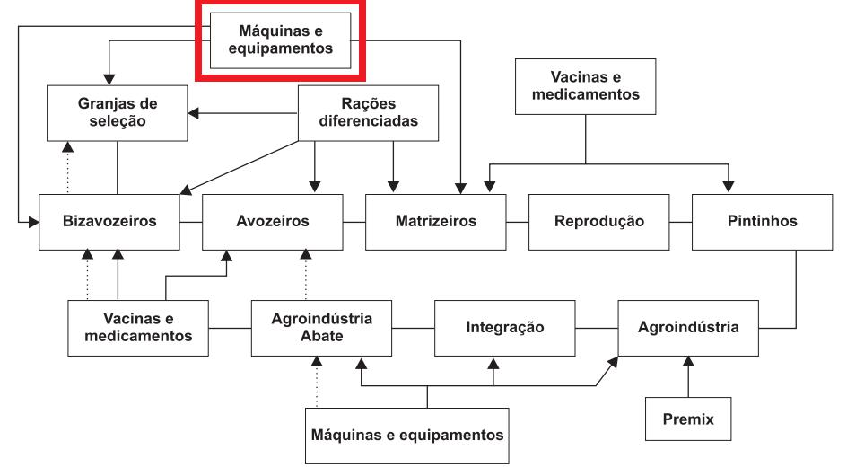

**Figura 1**. Principais polos geradores de inovações na cadeia da avicultura.

Fonte: Alves (2003).

A figura 1 representa não somente os principais pontos de inovação na avicultura, como também completamente o processo produtivo das aves. Envolvendo desde o desenvolvimento de máquinas específicas para produção e processamento dos ovos, melhoramento genético, rações para maior rendimento de ovos, reprodução, entre todos os elos envolvidos para a produção.

Como Alves (2003) ilustra, a avicultura é um setor que gera inovação em todos os elos da cadeia da avicultura, a figura comtempla tanto a avicultura de corte quanto a avicultura de postura. E em destaque, o elo de maquinários e equipamentos que é foco de analise deste artigo.

**I SIMPÓSIO EM GESTÃO DO AGRONEGÓCIO.** *Inserção do Agronegócio Brasileiro nas Cadeias Globais: Desafios**Gerenciais e Tecnológicos*, Jaboticabal-SP: 8 a 10 de junho de 2016.

11

ANAIS

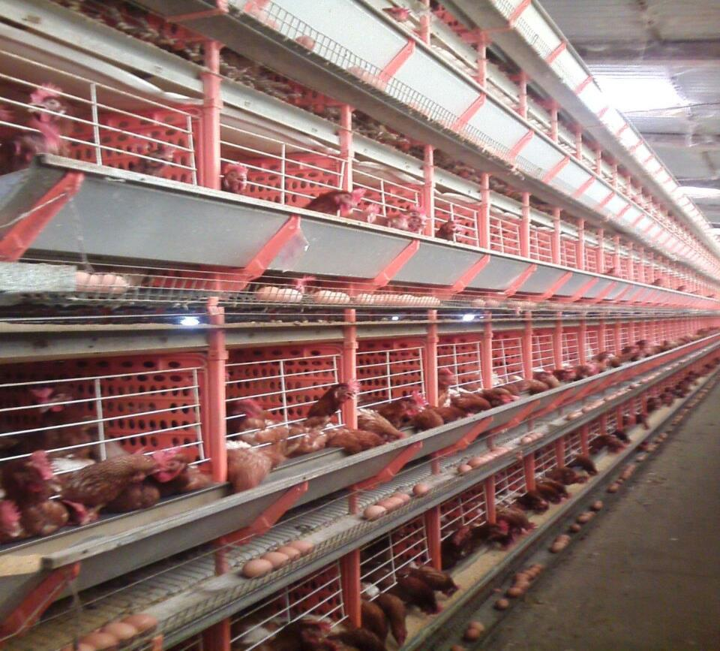

**Figura 2.** Sistema de Produção Tecnificado

Fonte: Em arquivo dos autores.

O segundo tipo de sistema de produção é o alternativo ou convencional, onde sua característica é o baixo nível de tecnificação e produção, administração familiar e voltada para comércio local, como ilustra a Figura 3 (MELO et. al., 2014).

**I SIMPÓSIO EM GESTÃO DO AGRONEGÓCIO.** *Inserção do Agronegócio Brasileiro nas Cadeias Globais: Desafios**Gerenciais e Tecnológicos*, Jaboticabal-SP: 8 a 10 de junho de 2016.

12

ANAIS

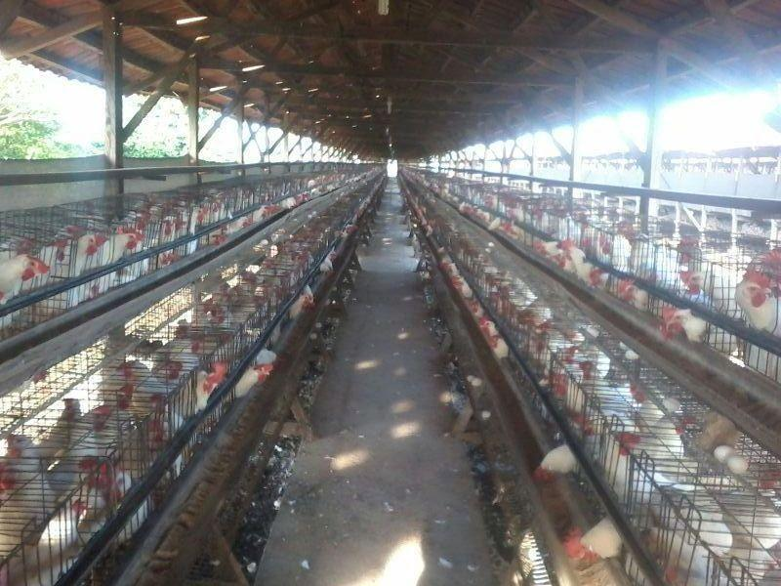

**Figura 3.** Sistema de Produção Alternativo “convencional”.

Fonte: Em arquivo dos autores.

A inovação tecnológica acontece com maior expressão no sistema de produção tecnificado, pois é nesse meio onde a tecnologia de ponta é aplicada em grande escala (Figura 2). Fica ressaltado que, todo processo que envolve coleta de ovos e dejetos produzidos pelas aves e como também a destruição da alimentação das mesmas é realizada de modo automático, o que faz com que todo o processo envolvido seja eficaz e altamente produtivo. Por meio da mecanização é possível que os ovos, quando botados, sejam imediatamente levados para linha de produção, assim, não comprometendo a qualidade dos mesmos.

Contudo, é necessário salientar que as organizações que desejam investir em inovação passam por um processo de mudança, no qual haverá um período em que colaboradores envolvidos na produção precisarão se adaptar com o novo tipo de processo que está sendo implantado.

No caso da avicultura de postura, percebe-se que a mudança nas gaiolas em que as aves são acomodadas foi notável, partindo desse pressuposto, a tecnificação desses maquinários auxiliou no quesito mão-de-obra, já que no sistema convencional há necessidade de grande quantidade de mão-de-obra, relacionado à coleta dos ovos e dejetos, e a disposição de alimentação e agua para as aves. Na tecnificada não há essa necessidade, devido à automatização desses processos acima citados.

Comparando-se os equipamentos utilizados nos dois sistemas de produção avalia-se que há benefícios em ambos, mas que quando o processo é tecnificado, a produção e a qualidade dos ovos é ressaltada em relação ao outro sistema. A inovação em processo, apesar da onerosidade no momento da compra, trará resultados muito bons a longo prazo.

**I SIMPÓSIO EM GESTÃO DO AGRONEGÓCIO.** *Inserção do Agronegócio Brasileiro nas Cadeias Globais: Desafios**Gerenciais e Tecnológicos*, Jaboticabal-SP: 8 a 10 de junho de 2016.

13

ANAIS

**5 CONSIDERAÇÕES FINAIS**

A partir da teoria exposta pode-se concluir que os sistemas de produção são diferentes, porém produtivos, em maior ou menor escala. Em termos conclusivos pode-se observar que a inovação trouxe vários benefícios aos avicultores, podendo ser eles novos ou melhoramentos em processo produtivo.

Para os avicultores que investem em melhorias tecnológicas em processo, observa-se que há um aumento na produtividade, ressaltando que ainda hoje o sistema mais difundido e utilizado no Brasil de acordo com o referencial analisado é o sistema convencional, devido ao baixo investimento, facilidade de manuseio e produtividade aceitável.

Os que já possuem o sistema de produção tecnificado implantado e em execução percebem o quanto a inovação proporciona em termos de aumento de produtividade, pois é possível acomodação de maior quantidade de aves por galpão, outro benefício notado é a demanda por mão de obra (é menor nesse sistema), devido à automatização dos equipamentos, e a qualidade dos ovos, como os equipamentos são automatizados assim que os ovos são postos, são levados imediatamente por uma fita que os conduz para o processamento, assim não havendo interferências humanas até que os ovos cheguem à linha de produção.

**REFERÊNCIAS BIBLIOGRÁFICAS**

ALVES, J. M. S. **Análise de Patentes na Indústria Avícola Internacional**. 2003. 133 f. Dissertação (Mestrado)

– Centro de Estudos e Pesquisas em Agronegócios, Universidade Federal do Rio Grande do Sul, Rio Grande do Sul, 2003.

BARBIERI, J. C.; ÁLVARES, A. C. T. inovações nas organizações empresarias. In: BARBIERI, J. C. (Org.). **Organizações inovadoras** –estudos e casos brasileiros. São Paulo: FGV, 2003, p.41-63.

BARROS, A. J. S.; LEHFELD, N. A. S. **Fundamentos de metodologia científica**. 3. ed. São Paulo: Pearson Prentice Hall, 2008. 158 p.

BELUSSO, D.; HESPANHOL, A. N. A evolução da avicultura industrial brasileira e seus efeitos territoriais. **Revista Percurso** –NEMO, Maringá, n. 1, v. 2, p. 25-51, 2010.

CASSIOLATO, J. E.; LASTRES, H. M. M. Sistemas de inovação e desenvolvimento as implicações de política. **São Paulo em Perspectiva**, São Paulo, n.1, v.19, p. 34-45, jan./mar. 2005.

CASSIOLATO, J. E.; SZAPIRO, M. Uma caracterização de arranjos produtivos locais de micro e pequenas empresas. In: LASTRES, H. M. M.; CASSIOLATO, J. E.; MACIEL, M. L. (Org.). **Pequena empresa:** **cooperação e desenvolvimento local**. São Paulo; Relume Dumará Editora, 2003, p. 1-13.

CERVO, A. L.; BERVIAN, P. A.; SILVA, R. **Metodologia científica**. 6. ed. São Paulo: Pearson Prentice Hall, 2007. 162 p.

DA SILVA, A. P., et al. Inovação nas pequenas, médias e grandes empresas: vantagens e desvantagens. **XXIII** **Encontro Nacional de Engenharia de Produção**, Ouro Preto, p. 1-5, out. 2003.

DE NEGRI, J. A. Padrões tecnológicos e de comércio exterior das firmas brasileiras. In: DE NEGRI, J. A.; SALERNO, M. S. **Inovações, padrões tecnológicos e desempenho das firmas industriais brasileiras**. Brasília: Ipea, 2005.

FIGUEIREDO, P. N. Acumulação tecnológica e inovação industrial conceitos, mensuração e evidências no Brasil. **São Paulo Em Perspectiva**, São Paulo, n. 1, v. 19, p. 54-69, jan./mar. 2005.

GIL, A. C. **Como elaborar projetos de pesquisa**. São Paulo: Atlas, 1991.

GIL, A. C. **Métodos e técnicas de pesquisa social**. São Paulo: Atlas, 1999.

**I SIMPÓSIO EM GESTÃO DO AGRONEGÓCIO.** *Inserção do Agronegócio Brasileiro nas Cadeias Globais: Desafios**Gerenciais e Tecnológicos*, Jaboticabal-SP: 8 a 10 de junho de 2016.

14

ANAIS

GONÇALVES, J. E. L. Os impactos das novas tecnologias nas empresas prestadoras de serviços. **Revista de** **Administração em Empresas**, São Paulo, n.1, v.34, p.63-81, jan./fev. 1994.

INCAPER. [Instituto Capixaba de Pesquisa, Assistência Técnica e Extensão Rural](http://www.incaper.es.gov.br/) Disponível em: <http://www.incaper.es.gov.br/>. Data de acesso: 07/mai/2013.

KAKIMOTO, S. K. **Fatores críticos da competitividade da cadeia produtiva de ovo no estado de São Paulo.**

2011, 156 f, Dissertação (Mestrado), Universidade Federal de São Carlos, São Carlos, 2012.

KAWABATA, C. Y. Inovações tecnológicas na agroindústria da carne: estudo de caso. **Revista Acadêmica de** **Ciências Agrárias e Ambientais**, Curitiba, n. 4, v. 6, p. 529-532, out./dez. 2008.

LEMOS, C. Inovação na Era do Conhecimento. In: LASTRES, H. M. M.; ALBAGLI, S. (Org.). **Informação e** **globalização na era do conhecimento.** Rio de Janeiro: Campus, 1999.

LOPES, D. P. T; BARBOSA, A. C. Q. Inovação e competências: como esses conceitos são articulados em grandes organizações brasileiras. **XIII SIMPEP**, Bauru, p. 1-11, nov. 2006.

PARAGUASSU, A. Atualidades mundiais da produção de ovos. SIAV – **23º Salão Internacional de Avicultura.** Disponível em:<http://ovosite.com.br/SimposioOvoSite/img_pp/paraguassu.pdf>. Acesso em 26 fev.2016.

MASCARENHAS, S. A. **Metodologia científica**. São Paulo: Pearson Education do Brasil, 2012.

MELO, S. W. C. et. al. Agendas para inovação tecnológica dos complexos agroindustriais brasileiros: o caso da avicultura de corte. **SOBER - Sociedade Brasileira de Economia, Administração e Sociologia Rural**, Goiânia, p. 1-18, jul./2014.

MOREIRA, D. A.; QUEIROZ, A. C. Inovação: conceitos fundamentais. In: __________. **Inovação** **Organizacional e Tecnológica**. São Paulo: Editora Thomson, 2007, p. 1-20.

NUNES, R.V.; POZZA, P.C., NUNES, C.G.V. valores energéticos de subprodutos de origem animal para aves. **Revista Brasileira de Zootecnia**, v. 34, n. 4, p.1217-1224, jul./ago., 2005.

OECD. Diretrizes para coleta e interpretação de dados sobre inovação. **Manual de Oslo**. 3. ed. 2005.

REIS, D. R. dos. **Gestão de inovação tecnológica**. 2. ed., Barueri: Editora Manole, 2008. 206p.

RÍMOLI, C. A.; VASCONCELOS, M. W. Inovação e Empreendedorismo nas Empresas. In MOREIRA, D. A.; QUEIROZ, A. C. S. (org**.) Inovação Organizacional e Tecnológica.** São Paulo: Thomson Learning, 2007.

RUY, Q.; VILHA, A. M. Tecnologias de informação no gerenciamento do processo da inovação. **Revista** **Companhia de Tecnologia da Informação do Estado de Minas Gerais**, p. 129-133, 2009.

SCHUMPETER, J. A. **A teoria do desenvolvimento econômico**. 3 ed. São Paulo: Nova Cultural, 1988. 169 p.

SILVA, A. C. T. **Inovação:** como criar ideias que gerem resultados. São Paulo, Editora Quality Mark, 2003, p. 180.

SILVEIRA, J. M. F. J.; BORGES, I. C.; BUAINAIN, A. M. Biotecnologia e agricultura da ciência e tecnologia aos impactos da inovação. **São Paulo em Perspectiva**, São Paulo, n.2, v.19, p.101-114, abr./jun. 2005.

SIMANTOB, M.; LIPPI, R. **Guia valor econômico de inovação nas empresas**. São Paulo, Globo, 2003, p.150.

STAL, E. Inovação Tecnológica, Sistemas Nacionais de Inovação e Estímulos Governamentais á Inovação. In: MOREIRA, D. A.; QUEIROZ, A. C. (Coord.). **Inovação Organizacional e Tecnológica**. São Paulo: Editora Thomson, 2007, p. 23-53.

TIDD, J; BESSANT, J; PAVITT, K. **Gestão da Inovação**. 3. ed. Porto Alegre: Bookman, 2008.

TIRONI, L. F. Política de inovação tecnológica escolhas e propostas baseadas na Pintec. **São Paulo em** **Perspectiva**, São Paulo, n. 1, v. 19, p. 46-53, jan./mar. 2005.

**I SIMPÓSIO EM GESTÃO DO AGRONEGÓCIO.** *Inserção do Agronegócio Brasileiro nas Cadeias Globais: Desafios**Gerenciais e Tecnológicos*, Jaboticabal-SP: 8 a 10 de junho de 2016.

15

ANAIS

UBABEF. **The saga of the Brazilian poultry industry: how Brazil has become** **the world’s largest exporter** **of chicken meat/ A saga da avicultura brasileira: como o Brasil se tornou o maior exportador mundial de carne de frango**. Insight: São Paulo, 2011. 120 p.

**I SIMPÓSIO EM GESTÃO DO AGRONEGÓCIO.** *Inserção do Agronegócio Brasileiro nas Cadeias Globais: Desafios**Gerenciais e Tecnológicos*, Jaboticabal-SP: 8 a 10 de junho de 2016.